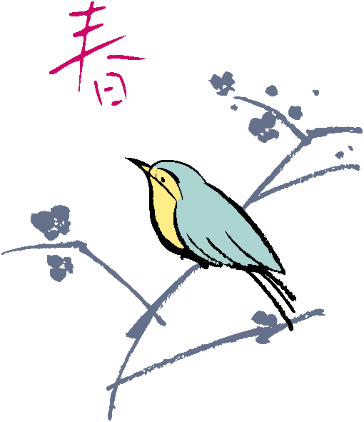
親愛的家長，您好：
4/17（四）、4/18（五）將舉行本學期的期中評量，請家長多費心，督促孩子複習功課。評量範圍：國語（一）～統整活動二，數學（一）～（五）單元
，預祝孩子們都能有出色的表現。
請家長幫忙多留意，孩子是否會攜帶不屬於自己的作業、文具、金錢回家，班上近一個月常有孩子遺失物品。
現在已經是一年級下學期，班上還是有一些不進入狀況的孩子，如：經常忘記帶功課回家、遲交功課、帶早餐到學校吃、帶玩具到學校玩、上學遲到等情形，請家長給予協助，糾正這些行為，讓孩子能跟的上同學的步調，更專心的學習。
為了孩子的安全，放學後，也請勿讓孩子獨自進入校園運動或進教室拿功課。
PS：近期遺失物品尚找到的有手錶、班親聯誼退費100元。

校園大頭條
- 4/7-4/18校內兒童美展徵畫，請小朋友踴躍交件，凡四開之水彩、粉蠟、油
畫、素描、漫畫、平面設計作品皆可，得獎作品可獲得獎金、獎狀鼓勵。
班級大代誌
＊感謝靖庭、子儀、摯恩、婕妤、丞昀、郁晴、泳育、竑睿、彥澄、睿涵家長提供圖書、獎勵品。
班級龍虎榜
- 恭喜摯恩當選本班的模範生。
- 恭喜郁晴當選本班的健康兒童。
導師 黃碧桂 敬上 97.4.7

